ESF – Vzdělávací příležitost
Inovace ve vzdělávání - kód: 01.16.
- označení: OI 12/15
Vyučovaný předmět: Výpočetní technika | Třída: 9.B,D
Téma hodiny: MS FrontPage – firemní web II

Cíl hodiny (aktivity):
Žák si otevře, zavře, uloží www - stránku, orientuje se v prostředí html programu, formátuje text, pozadí stránky, vkládá obrázky, tabulky, vyhledává v prostředí internetu, pracuje se schránkou, vkládá hypertextové odkazy, pracuje s rámci stránky
Průběh hodiny:
- Vzorové řešení zadaných úkolů
- Samostatná práce
Pomůcky:
PC, programové vybavení PC, dataprojektor
Zdroje: PrtScn, http://pixabay.com/cs/n%C5%AF%C5%BEky-obrys-m%C3%B3da-kreslen%C3%BD-film-33117/, http://pixabay.com/cs/pou%C5%BEit%C3%AD-kr%C3%A1sa-kosmetick%C3%A9-kosmetika-19334/, http://pixabay.com/cs/fale%C5%A1n%C3%BD-nehty-%C4%8Dern%C3%A1-b%C3%ADl%C3%A1-13426/, http://www.flickr.com/photos/angelolab/2201560400/sizes/m/in/photostream/, http://www.flickr.com/photos/pumpkincat210/4298867541/sizes/m/in/photostream/
Pracovní list vypracoval: Vítězslav Šos

Pracovní list ověřil: Vítězslav Šos Datum ověření: 16.6.2011

MS FrontPage – Beauty
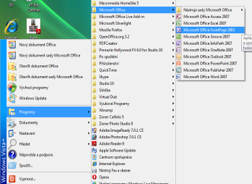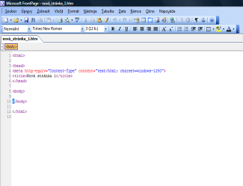

- Otevři program MS FrontPage.
- Dle vzoru vytvoř a ulož soubory do složky beauty:
  - uvod.html
  - kadernik.html
  - kosmetika.html
  - manikura.html
  - vizazista1.html
  - vizazista2.html
  - odkazy.html
  - index.html
- Grafický návrh stránky si zvol dle svého uvážení.
- Foto na jednotlivých stránkách získáš v podložce foto ve své složce na serveru.
- V souboru odkazy.html hypertextové odkazy nastav ve formě interaktivních tlačítek.
- Nastav správné otvírání odkazů ve spodní části stránky (pod rámcem).
- Vyzkoušej funkčnost webu aspoň ve 2 internetových prohlížečích.

Rekvalifikační kurzy
odkazy.htm
kadeřník a kadeřnice kosmetika vizážistka top manikúra vizážistka top-exklusive


index.htm
neviditelné okraje (= 0)
uvod.htm
školící středisko
Elišky Reškové 7, Praha 5 Smíchov
tel./fax: 602 380 024
e-mail: beauty@quick.cz

Kadeřník a kadeřnice
kadernik.htm
- délka: 3 měsíce
- cena: 25 900 Kč
V tomto kurzu vyučujeme základní úkony v oboru dámský a pánský kadeřník. Moderní provozovna na Praze 7 je vybavená 10 dámskými a 10 pánskými obsluhami.
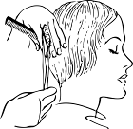

Kosmetika
kosmetika.htm
- délka: 6 týdnů, 10 víkendů
- cena 11 850 Kč
Základní kosmetické ošetření. Masáže obličeje, krku, dekoltu. Aplikace masek, krémů. Diagnóza typů pleti. Barvení řas a obočí. Základy líčení. Depilace celého těla.


Manikúra, nehtová modeláž
manikura.htm
- délka: 4 dny, 2 víkendy
- cena: 7 560 Kč
Základní manikůra (klasická) včetně masáže ruky, modeláž americkou gelovou metodou Elegant glas.
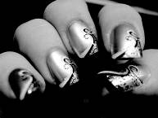

Vizážistka top a barevná typologie
vizazistka1.htm
- délka: 6 dní
- cena 9 850 Kč
Kurz vede Veronika Vášová, vizážistka firmy VERSACE. Make-up denní, večerní, filmový, foto, úprava vlasů, základy image. Historická období: baroko, renesance, 50., 60., 70., 80. léta.

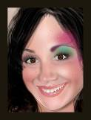

Vizážistka top exklusive
vizazistka2.htm
- délka: 2 dny, 1 víkend
- cena: 4 300 Kč
Kurz vede Veronika Vášová, vizážistka firmy VERSACE. Nejnovější světové trendy ve vizáži a make-upu.



Struktura webu

odkazy.html + uvod.html = index.html

